SISTEMA DE GESTIÓN HOTELERO

**Definición del proyecto**

Se propone implementar un sistema de gestión hotelero que resuelva la necesidad de administrar todos los procesos internos de un hotel, en búsqueda de optimizar los procesos involucrados en la administración económica y de personal. Esto teniendo en cuenta que el hotel contiene una forma masiva de administrar esta información de forma manual y requieren un sistema optimizado.

**Solución ofrecida**

El sistema hotelero propuesto es una plataforma que optimiza la gestión administrativa y de recursos humanos dentro del hotel, su objetivo principal es mejorar la eficiencia operativa, reducir errores manuales y proporcionar herramientas que faciliten la toma de decisiones administrativas y económicas.

**Justificación**

El proyecto busca optimizar los procesos administrativos de un hotel mediante la implementación de un sistema de gestión basado de módulos clave como gestión de recursos humanos, contabilidad, ventas, compras e inventarios. Se implementará un sistema más ágil e intuitivo que facilite la administración del personal, el control financiero, la gestión de reservas y pagos, el abastecimiento eficiente y el monitoreo de stock en tiempo real.

**Usuario final**

1. Administradores del Hotel

2. Departamento de Recursos Humanos

3. Personal de Recepción y Reservas

4. Departamento de Contabilidad y Finanzas

**Utilidad**

El sistema hotelero no solo optimiza la gestión administrativa y de recursos humanos, sino que también representa una inversión estratégica que generará un retorno a corto y mediano plazo, haciendo que sea una buena opción para ser implementado en diferentes empresas hoteleras

Cuadro comparativo

|  |  |  |  |  |  |
| --- | --- | --- | --- | --- | --- |
|  | **Característica 1** | **Característica 2** | **Característica 3** | **Característica 4** | **Característica 5** |
| **Hosroom** | Sincronización en tiempo real con múltiples plataformas de reservas | Ajuste dinámico de precios basado en la demanda y competencia | Integración con múltiples métodos de pago y facturación electrónica | Análisis detallado del rendimiento y ocupación del hotel | Reservas directas desde el sitio web del hotel sin comisiones. |
| **Cloudbeds** | Reduce las tareas manuales mediante la automatización de procesos | Sincroniza el inventario de habitaciones en tiempo real con múltiples canales de distribución | Realiza un seguimiento de las tarifas de la competencia y ajusta automáticamente los precios para maximizar los ingresos | Se integra con una variedad de aplicaciones y servicios de terceros, incluyendo sistemas de punto de venta | Motor Inteligente de Precios |
| **Softland ERP** | Administración completa de contabilidad, compras y tesorería | Control de nómina, turnos y desempeño del personal | Reportes y análisis de datos para optimizar la toma de decisiones | Monitoreo de suministros y automatización de compras | Adaptación a hoteles de distintos tamaños y necesidades |
| **Infor Hospitality Suite (HMS)** | Administración eficiente de múltiples hoteles desde una sola plataforma | Manejo de reservas de salones y banquetes | Seguimiento de clientes, preferencias y programas de lealtad. | Estrategias de precios dinámicas basadas en datos de demanda. | Descuentos y recompensas para clientes frecuentes |
| **Proyecto de gestión** | Reservas directas desde el sitio web del hotel sin comisiones. | Motor Inteligente de Precios | Adaptación a hoteles de distintos tamaños y necesidades | Optimización de la limpieza y mantenimiento del hotel. | Control del Estado de las Habitaciones, gestión de limpieza en tiempo real. |

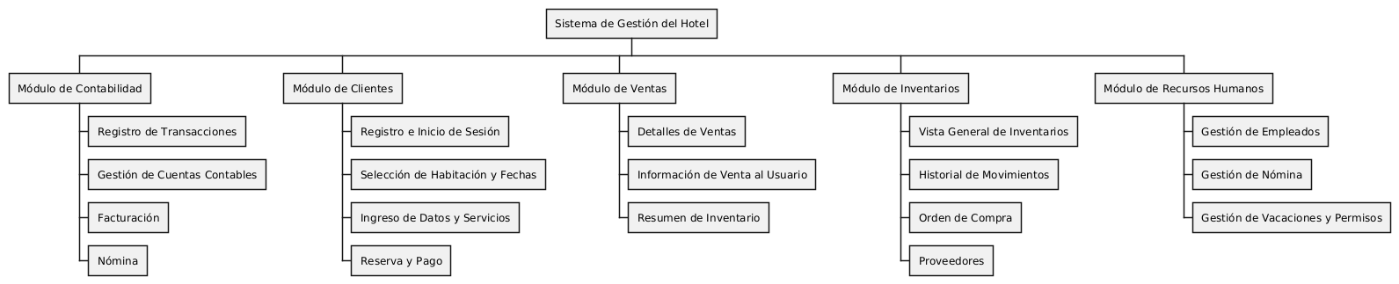

**Requerimientos no funcionales**

* **Interfaz Intuitiva y Adaptable**: El sistema debe contener un diseño moderno fácil e intuitivo optimizando me de mejor manera el trabajo de cada rol, evitando pantallas sobrecargadas o confusas
* **Protección de datos:** Toda información suministrada en los módulos de reservas, pagos, datos de huéspedes y empleadosdeberá estar protegida
* **Compatibilidad con navegadores:** Se debe garantizar funcionalidad en navegadores tales como Google Chrome, Opera, Firefox, Edge, entre otros

**Alcance del proyecto**

Este proyecto contempla el diseño y la optimización del sistema de gestión hotelero, centrándose en mejorar la eficiencia de los módulos de recursos humanos, contabilidad, ventas, compras e inventarios. Se desarrollará una plataforma web más rápida e intuitiva, facilitando la administración de reservas, pagos, control financiero y gestión del personal

**Tecnologías seleccionadas**

El proyecto se llevará a cabo en el entorno de desarrollo de Visual code studio en el lenguaje html, css, php, java script apoyándonos en la exploración de conocimiento acerca de temas que se requieran y tomar los consejos y guías del docente a cargo.